COMISION DE DERECHOS HUMANOS Y AUDIENCIAS
Bogotá, D.C., 25 de agosto de 2021.

COMUNICADO

REALIZACIÒN AUDIENCIA PÚBLICA MIXTA, PARA EL VIERNES 10 DE SEPTIEMBRE DE 2021 A LAS 9:00 A.M, EN EL DISTRITO DE BUENAVENTURA, DESARROLLO DE LA PROPOSICIÓN No. 26.

Nos permitimos comunicarle que en sesión virtual del día viernes 19 de marzo de 2021, se aprobó la Proposición No. 26 para realizar Audiencia Pública Mixta el día viernes 10 de septiembre de 2021 a las 9:00 a.m., en la Calle 1ra con Carrera 2 No. 2-34 en el Distrito de Buenaventura, “ con el fin de generar de manera oportuna compromisos, entorno a la aguda situación de violencia que se viene presentando en el Distrito, generando vulneraciones a los Derechos Humanos, a la vida, libertad, seguridad e integridad personal de los bonaverenses.

En esta Audiencia se pretende integrar a autoridades del orden Nacional, Departamental, Distrital, organismos de control, organizaciones sociales y comunidad en general, Presentada por el Honorable Representante MILTON HUGO ANGULO VIVEROS, por el Departamento del Valle del Cauca.

Atentamente,
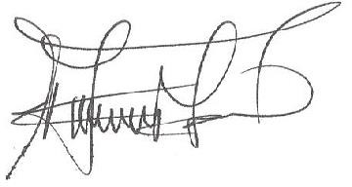
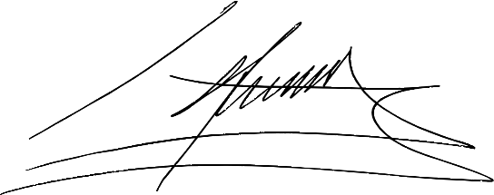
HARRY GIOVANNY GONZALEZ G
e

AQUILEO MEDINA ARTEAGA
Presidente Vicepresidente

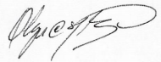
OLGA CECILIA HERNANDEZ DIOSA
Secretaría Ad-hoc
____________________________________________________________________________________
Dirección: Edificio Nuevo del Congreso 6 Piso Costado N. Teléfonos 390 40 50 Bogotá, D.C. Email: comision.derechoshumanos@camara.gov.co

